CUDZIE EZ - VŠEOBECNÝ VZOR
MIESTNE PREVÁDZKOVÉ PREDPISY
Názov EZ
Názov z GIS (SSE-D)
GPS súradnice
Registračné číslo MPP (prideľuje SSE-D)
Účinnosť od
Počet strán |  | Počet príloh

 | Priezvisko a meno | Organizačná jednotka | Dátum podpisu | Podpis
Vypracoval
Schválil za prevádzkovateľa EZ |  | Osoba oprávnená konať v mene vlastníka
Uvoľnil za ODS |  | Vedúci odboru  Oblastné centrum
Uvoľnil za DPDS |  | Zmenový inžinier II  Operatívne dispečingy
Schválil za ODS |  | Riaditeľ sekcie  Oblastné distribučné  služby
Schválil za DPDS |  | Riaditeľ sekcie  Dispečingy

Všeobecný popis EZ
TS je kiosková s vonkajším ovládaním. Prípojka VN je realizovaná zo vzdušného vedenia l. č. .... cez zvislý úsekový odpojovač č........
Trafostanica je prevádzkovaná bez stálej obsluhy.

Identifikačné údaje, zodpovednosť za prevádzkovanie EZ
Vlastník TS a VN prípojky | Názov a adresa vlastníka
Prevádzkovateľ TS a VN prípojky | Názov a adresa prevádzkovateľa
Obsluhu a manipulácie s úsekovým vypínačom VN prípojky vykonáva | SSE–D, pracovníci SDS so súhlasom dispečera DPDS
Obsluhu a manipulácie v TS vykonáva | Názov a adresa prevádzkovateľa
Majetkové rozhranie | Majetok „Názov a adresa vlastníka“ začína odbočením z VN distribučného vedenia SSE-D l.č...... k úsekovému vypínaču
Rozsah dispečerského riadenia DPDS:
Distribučná sústava VN po rozpojovací prvok - úsekový vypínač č........ vrátane. V prípade EZ do ktorého je vyvedený výkon zo zdroja EE je aj HRM súčasťou riadenia distribučnej sústavy DPDS.

Telefónne spojenie
Dispečing DPDS Žilina | +421415199201
Príprava prevádzky DPDS Žilina | +421415193432
Vlastník EZ (TS, VN prípojky) | +421908265423
Prevádzkovateľ EZ (TS, VN prípojky) | +421905123654
Integrovaný záchranný systém | č. tel. 112
Požiarna ochrana | č .tel. 150
Polícia | č. tel. 158
Zdravotníctvo | č. tel. 155

OBSAH
1. Všeobecný popis EZ 1
2. Identifikačné údaje, zodpovednosť za prevádzkovanie EZ 1
3. Telefónne spojenie 1
OBSAH 2
TECHNICKÁ ČASŤ MPP 3
4. Hlavné technické údaje a popis EZ 3
4.1 Technický popis zariadenia 3
4.2 VN rozvádzač AJE01 3
4.3 NN rozvádzač ANG01 3
4.4 Transformátor 3
4.5 Popis zdroja (v prípade pripojenia zdroja cez EZ) 3
PREVÁDZKOVÁ ČASŤ MPP 3
5. Prevádzkové predpisy pre kontroly, údržbu a obsluhu EZ 3
5.1 Pracovné a bezpečnostné predpisy 3
5.2 Kontroly a revízie EZ 3
5.3 Povinnosti pracovníkov vyslaných v súvislosti s plánovanými údržbovými prácami 3
5.4 Manipulácie s EZ 3
5.5 Blokovanie 3
5.6 Podmienky prevádzkovania zdroja (ak je pripojený k EZ) 4
5.7 Postup pri zaisťovaní pracoviska na „B“ príkaz 4
5.8 Ochranné a pracovné pomôcky 4
6. Zakázané manipulácie a činnosti 4
7. Zabezpečenie EZ voči nepovolanému vstupu 4
8. Bezpečnostné pravidlá pre prácu s plynom SF6 4
8.1 Hygienické zásady 4
8.2 Prvá pomoc 4
9. Ochrana pred požiarmi 4
10. Ochrana životného prostredia 5
11. Aktualizácia MPP 5
12. Zoznam prevádzkovej dokumentácie 5
POUŽITÉ POJMY A SKRATKY: 6
Príloha č. 1 Jednopólová schéma zapojenia TS 7
Príloha č. 2 Jednopólová schéma VN rozvádzača 8
Príloha č. 3 Jednopólová schéma NN rozvádzača 9
Príloha č. 4 Schéma zapojenia EZ do distribučnej sústavy PDS 10

TECHNICKÁ ČASŤ MPP

Hlavné technické údaje a popis EZ

Technický popis zariadenia
TS je kiosková s vonkajším ovládaním typu MKP 800-250kVA. TS je určená pre trvalú prevádzku vo vonkajšom prostredí.
Technický popis je uvedený v prílohe č.....

VN rozvádzač AJE01
V TS je použitý krytý VN rozvádzač Siemens 8DJ20 typ 01 izolovaný SF6 plynom.
Technický popis a spôsob ovládania je uvedený v prílohe č....

NN rozvádzač ANG01
Rozvádzač NN typ RST – 0663/16 je v panelovom vyhotovení s krytím IP 20.
Technický popis je uvedený v prílohe č....

Transformátor
Výkon transformátora a ostatné parametre sú v prílohe č.....

Popis zdroja (v prípade pripojenia zdroja cez EZ)
Doplniť v zmysle technických podmienok a vyjadrení SSE-D, a.s. prenášané signály, stavy diaľkovo ovládaných prvkov a pod. Technický popis a parametre zdroja sú uvedené v prílohe č.....

PREVÁDZKOVÁ ČASŤ MPP

Prevádzkové predpisy pre kontroly, údržbu a obsluhu EZ

Pracovné a bezpečnostné predpisy
K ovládacím prvkom TS je vstup povolený iba osobám, povereným prevádzkovateľom EZ, ktoré môžu vykonávať činnosť na vyhradených el. zariadeniach a vo výnimočných prípadoch iným osobám v sprievode týchto osôb v zmysle Vyhlášky č. 508/2009 Z.z.
- Zariadenie, na ktorom, alebo v blízkosti ktorého sa má pracovať sa odpojí zo všetkých strán možného napájania. V miestach odkiaľ sa zariadenie vypína sa vyvesia bezpečnostné tabuľky. Napr. NEZAPÍNAJ, NA ZARIADENÍ SA PRACUJE ! alebo sa zabezpečia zvláštnymi znakmi proti zapnutiu.
- Skúšačkou musí byť overené, že časť zariadenia, na ktorej sa má pracovať, je na všetkých póloch, fázach a prívodoch bez napätia
- Aby nebola ohrozená bezpečnosť osôb je treba dbať na to, aby sa po odpojení odstránil nebezpečný elektrický náboj. Napr. pri vypínaní káblového vedenia, alebo vypínaní kondenzátorových batérií.

Kontroly a revízie EZ
Na EZ sa kontroly a revízie vykonávajú v zmysle platnej legislatívy.

Povinnosti pracovníkov vyslaných v súvislosti s plánovanými údržbovými prácami
Pred začatím samotných prác v TS a po ich skončení sa musí vykonať prehliadka a kontrola EZ.

Manipulácie s EZ
Manipulácie s úsekovým vypínačom VN prípojky vykonávajú poverení pracovníci SSE-D, a.s.. Manipulácie s ovládacími prvkami v TS vykonávajú poverení pracovníci prevádzkovateľa TS. Všetky činnosti spojené s obsluhou a manipuláciou VN časti musia byť povolené DPDS. Spätné hlásenie o vykonanej manipulácii sa dáva dispečerovi, ktorý dal na ňu príkaz.
Výnimočne, keď hrozí nebezpečenstvo z oneskorenia (ohrozenia života, veľké národohospodárske škody a pod.) je pracovník oprávnený na okamžité a samostatné vykonávanie všetkých nevyhnutných prevádzkových manipulácií bez predbežného súhlasu, prípadne príkazu dispečera. O všetkých vykonaných prevádzkových zásahoch v takýchto prípadoch musí byť službukonajúci dispečer DPDS čo najskôr informovaný.

Blokovanie
Pri prácach na zariadení je potrebné použiť blokovacie zámky. Tieto umožňujú zablokovať:
- prístup k ovládaniu úsekového odpojovača VN prípojky pre TS
- prístup k ovládaniu poistkovým odpínačom a hlavného ističa
- uzemnenie VN kábla
V prípade zdroja je potrebné uviesť blokovacie podmienky HRM. Doplniť z technických podmienok a vyjadrení SSE-D, a.s.

Podmienky prevádzkovania zdroja (ak je pripojený k EZ)
- podmienky pre uvedenie zdroja do prevádzky.....
- prevádzka zdroja.....
- podmienky pre odstavenie (vypnutie) zdroja. Doplniť z technických podmienok a vyjadrení SSE-D, a.s.

Postup pri zaisťovaní pracoviska na „B“ príkaz
V súlade s Vyhláškou 508/2009 môže “B“ príkaz vydať len pracovník na to poverený organizáciou. Príkaz “B“ sa vydáva na práce podľa týždenného programu, alebo operatívne z rôznych prevádzkových dôvodov. V prípade, že sa vydáva operatívne, musí sa dôvod oznámiť dispečerovi DPDS a postup prác odsúhlasiť.
Pri prácach na el. zariadeniach sa treba vždy riadiť týmito pokynmi:
- vypni
- zaisti proti zapnutiu
- odskúšaj
- uzemni, skratuj
- oddeľ neživé a živé časti

Ochranné a pracovné pomôcky
Ochranné a pracovné pomôcky sú súčasťou vybavenia kioskovej TS a vybavenia pracovníka vykonávajúceho činnosť na EZ.

Zakázané manipulácie a činnosti
V TS sa zakazuje skladovať akýkoľvek materiál a náradie.
Obsluha TS nesmie vykonávať zásahy do konštrukcie elektrických prístrojov a strojov, ako aj zasahovať do nastavených ochrán a ich zariadení. Nastavovať ochrany môžu len poverení špecializovaní pracovníci.
Pri požiari sa elektrické zariadenie nesmie hasiť pod napätím a nesmie sa používať na hasenie voda a vodné hasiace prístroje. V TS sa nesmie pracovať s otvoreným ohňom.
Dôležité je pri práci na EZ:
- pamätať na možný omyl vlastný, pamätať na možný omyl spolupracovníka, nespoliehať sa na náhodu
- pamätať na možné vplyvy vyššej moci, pamätať na možné zlyhanie elektrozariadenia v danú chvíľu
- pamätať na prechodnú stratu napätia, používať len nepoškodené a na to určené náradie, ochranné a pracovné pomôcky, pri práci na stanovištiach a na rozvádzačoch sa musí používať očíslované náradie
- vykonanie každého úkonu je nutné dôrazne vopred premyslieť

Zabezpečenie EZ voči nepovolanému vstupu
TS je zabezpečená voči neoprávnenému vstupu a zásahom visiacim zámkom na dverách.

Bezpečnostné pravidlá pre prácu s plynom SF6
Plyn SF6 (Hexa fluorid sírový) je bezfarebný inertný nejedovatý plyn bez zápachu. Pri vzniku a horení elektrického oblúku v plyne “SF6“ vzniknú splodiny s toxickými a karcinogénnymi účinkami. Tieto spôsobujú podráždenie dýchacích ciest, očí a pri vyšších koncentráciách pľúcny edém.
V prípade, ak dôjde k úniku splodín plynu SF6, napr. pri poruche, zamestnanec prichádzajúci do styku so splodinami alebo kontaminovaným zariadením musí dodržiavať nižšie uvedené postupy.

Hygienické zásady
Je potrebné zabrániť možnosti vniknutia splodín “SF6“ do organizmu dýchacími a zažívacími cestami. Je preto nutné :
- v prípade, ak sú výrobcom predpísané, používať OOPP po celú dobu počas vykonávania prác
- nejesť, nepiť a nefajčiť počas prác a po práci až do vykonania očisty
- pri nevoľnosti okamžite prerušiť prácu, odísť na čerstvý vzduch, vyhľadať lekára

Prvá pomoc
V prípade nadýchania postihnutého vyviesť na čerstvý vzduch. Pri nepravidelnom alebo nedostatočnom dýchaní zaviesť čo najskôr umelé dýchanie. Pri postihnutom vytrvať až do príchodu lekára. Pri zasiahnutí očí splodinami tieto riadne vypláchnuť a vyhľadať lekára.

Ochrana pred požiarmi
Po požiarnej stránke tvorí kiosková transformačná stanica jeden požiarny úsek, s prevádzkou bez obsluhy (v zmysle STN 33 3220, čl.10.4.3.). V priestoroch kioskovej transformačnej stanice nie sú použité horľavé stavebné materiály. Pracovníci sú povinní pracovať tak, aby pracovným postupom nespôsobili požiar. Dbajú na dodržiavanie zákazu fajčenia a používania otvoreného ohňa v objekte kioskovej transformačnej stanice.
Postup pri vzniku požiaru:
- zistiť rozsah požiaru a ak je to nutné vypnúť zariadenie v ohrozenom úseku
- začať likvidovať požiar hasiacimi prístrojmi a v rámci svojich možností
- pokiaľ ide o požiar väčšieho rozsahu, okamžite volať požiarny útvar a informovať DPDS a prevádzkovateľa EZ
- urobiť opatrenia, aby privolaný požiarny zbor mohol okamžite po príchode začať likvidovať požiar, t.j. pootvárať vstupné dvere, vypnúť zariadenie a urobiť ďalšie opatrenia, aby nevznikol úraz elektrickým prúdom

Ochrana životného prostredia
Umiestnenie – trafostanica je umiestnená v území, ktoré nie je citlivé alebo zraniteľné z pohľadu ochrany povrchových a podzemných vôd v súlade so zákonom 364/2004 Z. z. o vodách.
Postup v prípade úniku nebezpečných látok:
- v prípade úniku oleja alebo iných ropných produktov mimo vyhradený priestor urobiť vhodné opatrenia na zamedzenie ich šírenia do prostredia
- v prípade úniku škodlivej látky (olej) do prostredia prevádzkovateľ EZ na príslušný štátny orgán.

Aktualizácia MPP
Miestne prevádzkové a pracovné predpisy pre prácu a obsluhu elektrických rozvodných zariadení musia byť aktualizované po každej podstatnej zmene z hľadiska prevádzkovania EZ. Aktualizácia MPP sa vykonáva formou revízie MPP a opätovným schválením na DPDS.

Zoznam prevádzkovej dokumentácie
V TS musí byť prístupná minimálne nasledovná dokumentácia :
- Jednopólová schéma zapojenia VN, NN EZ vrátane pripojenia do distribučnej sústavy PDS
- MPP
- Návod na obsluhu a údržbu EZ

POUŽITÉ POJMY A SKRATKY:
MPP | Miestny prevádzkový predpis
DS | Distribučná sústava
EZ  EE | Elektrické zariadenie  Elektrická energia
TS  HRM | Transformačná stanica, trafostanica  Hlavné rozpojovacie miesto
VN | Vysoké napätie
NN | Nízke napätie
PD | Projektová dokumentácia
STN | Slovenská technická norma
BOZP | Bezpečnosť a ochrana zdravia pri práci
SSE-D | Stredoslovenská energetika – Distribúcia, a.s.
DPDS | sekcia Dispečingy SSE-D
PDS | Prevádzkovateľ distribučnej sústavy (SSE-D)
OC | Oblastné centrum
SDS | Stredisko DS VN a NN
PO  OOPP | Požiarna ochrana  Osobné ochranné pracovné prostriedky

Príloha č. 1 Jednopólová schéma zapojenia TS
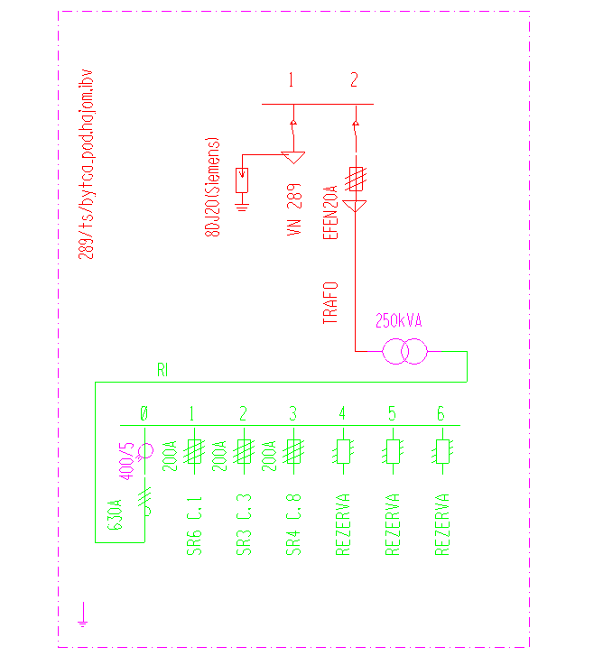

Príloha č. 2 Jednopólová schéma VN rozvádzača

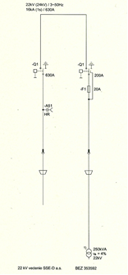

Príloha č. 3 Jednopólová schéma NN rozvádzača

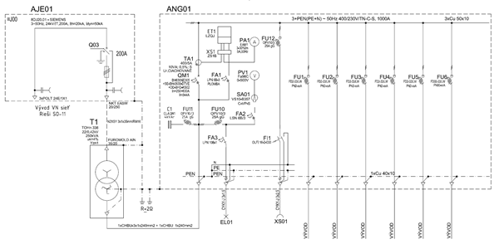

Príloha č. 4 Schéma zapojenia EZ do distribučnej sústavy PDS
